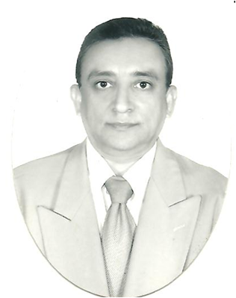

NOMBRE: MANUEL I. RUIZ MEDINA

SECTOR ACADEMICO
Licenciado en Contaduría pública por la Universidad Autónoma de Sinaloa

Maestría en Administración de Recursos Humanos por la Facultad de Contaduría y Administración universidad autónoma de Sinaloa 2003-2005, con la tesis “Prestaciones de la Ley del IMSS, medios de subsistencia para el recurso humano, un estudio de caso”.

Primer graduado del Doctorado en Estudios Fiscales de la Facultad de Contaduría y administración de la UAS, Generación 2007-2010, con la tesis “Políticas Públicas en Salud y su impacto en el Seguro Popular en Culiacán”.

Contador Público Certificado por Anfeca (Asociación Nacional de Facultades y Escuelas de Contaduría y Administración a partir de 2013.

Profesor de Tiempo Completo Titular “C” adscrito a la Facultad de Contaduría y Administración con una antigüedad de 21 años, impartiendo las materias: Impuestos I, Impuestos II, Impuestos III, Contabilidades Especiales, Contabilidad I, Control Interno, Auditoría Interna y Operacional, Seguridad y prestaciones Sociales, Introducción a la Administración, Proceso Administrativo, Ética en las Organizaciones, entre otras.

Co-autor del libro Imágenes de Organizaciones Contemporáneas (2009), Editorial Once Ríos, con el tema: Prestaciones de la Ley del IMSS, medios de subsistencia para el recurso humano. Culiacán, Sinaloa, México.

Co-autor del libro Estudios sobre las organizaciones y el desarrollo regional en el contexto de la crisis actual (2009), Editorial Once Ríos, Culiacán, Sinaloa, México, con las ponencias: Políticas públicas para la protección integral en salud, mitos y realidades del outsourcing en la búsqueda de la competitividad en las empresas regionales sinaloenses y Técnicas de información y comunicación (TIC) en el e-gobierno.

Líder del Cuerpo Académico en Formación “Gestión Estratégica” de la Facultad de Contaduría y Administración de la Universidad Autónoma de Sinaloa.

Participante en congresos nacionales e internacionales con ponencias de investigación de trabajos de maestría y doctorado.

Titular de la materias “Seguridad y Beneficios Sociales” y “Metodología de la Investigación” de la FCA periodos 2003-2004-2005-2006- 2007-2008 y 2009, 2010, 2011, 2012 y 2013.

Maestro de las materias: Contabilidad y Administración de las compensaciones I y II en la Maestría en Administración de Recursos Humanos de la UAS, segunda y tercera generación.

Maestro de los Diplomados en Impuestos y Administración de Recursos Humanos en los módulos de Sueldos y Salarios y Seguro Social en la Facultad de Contaduría y Administración de la UAS.

Culiacán, Sinaloa, junio de 2013.

DR. MANUEL ILDEFONSO RUIZ MEDINA
TEL PART. 712 20 71
CEL. 667 7 517888

